La justicia
La palabra “justicia” proviene del latín iustitia, que significa “dar a cada uno lo que le corresponde”. Desde las primeras civilizaciones existieron normas y leyes destinadas a organizar la convivencia social y resolver conflictos.
En las sociedades antiguas, la justicia estaba vinculada a la religión y al poder político. Los reyes y sacerdotes eran considerados representantes de los dioses y aplicaban castigos o recompensas según las leyes establecidas.
Uno de los primeros antecedentes históricos fue el Código de Hammurabi, elaborado en Mesopotamia alrededor del año 1750 a.C. Este conjunto de leyes buscaba ordenar la sociedad mediante normas escritas y sanciones específicas.
En la Antigua Grecia, la justicia comenzó a pensarse desde la filosofía. Los filósofos griegos se preguntaron qué era lo justo más allá de las leyes y analizaron la relación entre moral, política y sociedad.
La justicia hebrea
Dentro de la tradición hebrea, el Libro del Levítico (S.XV o XIII AC )ocupa un lugar central en la organización religiosa, moral y social del pueblo de Israel. Allí se establecen normas que buscaban ordenar la convivencia y garantizar una vida basada en la justicia, la santidad y el respeto hacia los demás. Para el pueblo hebreo, las leyes no eran solamente reglas humanas, sino mandatos dados por Dios para construir una sociedad justa. Por eso, la justicia estaba profundamente unida a la obediencia moral y al cuidado de la comunidad.
La justicia en la filosofía clásica
Sócrates consideraba que la justicia era una virtud moral. Para él, una persona justa actúa correctamente porque conoce el bien. Creía que nadie obra mal de manera voluntaria, sino por ignorancia.
Sócrates defendía la importancia del diálogo y la reflexión para descubrir qué es lo justo. Además, sostenía que las leyes debían respetarse porque garantizan el orden de la comunidad.
Según Platón, la justicia consiste en la armonía entre las partes de la sociedad y también entre las partes del alma humana. Para él, cada persona debía cumplir la función para la cual estaba mejor preparada:
Los gobernantes debían dirigir con sabiduría.
Los guerreros debían proteger la ciudad.
Los trabajadores debían producir bienes.
Una sociedad justa era aquella en la que cada grupo cumplía correctamente su tarea sin interferir en la de los demás.
Aristóteles fue uno de los pensadores más importantes sobre la justicia. En su obra Ética a Nicómaco definió la justicia como la virtud que lleva a dar a cada persona lo que le corresponde. Distinguió dos tipos principales de justicia:
Justicia distributiva: Se refiere a cómo se distribuyen los bienes, honores y responsabilidades dentro de la sociedad. Aristóteles sostenía que no todas las personas deben recibir exactamente lo mismo, sino aquello que merecen según su situación y esfuerzo.
Justicia correctiva: Busca reparar daños o resolver conflictos entre personas. Se aplica, por ejemplo, cuando un juez intenta equilibrar una situación injusta.
Las ideas de Aristóteles influyeron profundamente en el derecho y la política occidental.
Confucio
Confucio fue un filósofo y maestro chino que vivió aproximadamente entre los años 551 y 479 a.C. Sus enseñanzas dieron origen al confucianismo, una de las corrientes filosóficas y éticas más importantes de China y de Asia oriental.
Para Confucio, la justicia no dependía solamente de las leyes o los castigos, sino principalmente de la conducta moral de las personas y de la armonía social. Creía que una sociedad justa se construye cuando cada individuo actúa correctamente y cumple sus responsabilidades con honestidad y respeto.
La justicia en la Edad Media
Durante la Edad Media, la filosofía estuvo fuertemente influida por la religión cristiana.
Tomás de Aquino combinó las ideas de Aristóteles con el cristianismo. Consideraba que la justicia era una virtud fundamental y que las leyes humanas debían respetar la ley divina y la dignidad de las personas.
Para Tomás de Aquino:
La justicia exige actuar para el bien común.
Las leyes injustas no deben ser obedecidas plenamente.
El poder político debe orientarse al bienestar de toda la sociedad.
La justicia en la modernidad
Con el surgimiento de los Estados modernos y las revoluciones políticas, aparecieron nuevas ideas sobre la justicia, los derechos y la libertad.
- Thomas Hobbes: la justicia y el Estado
Thomas Hobbes sostenía que, sin leyes ni autoridad, los seres humanos vivirían en una situación de violencia permanente. Por eso defendía la creación de un Estado fuerte que garantice el orden y la seguridad. Para Hobbes, la justicia surge cuando las personas acuerdan respetar leyes comunes.
- John Locke: justicia y derechos naturales
John Locke afirmaba que todas las personas poseen derechos naturales, como: el derecho a la vida,la libertad,y la propiedad. La función del Estado debía ser proteger esos derechos. Sus ideas influyeron en las democracias modernas y en las declaraciones de derechos humanos.
- Jean-Jacques Rousseau: igualdad y voluntad general
Jean-Jacques Rousseau defendía la idea de que la soberanía pertenece al pueblo. Consideraba que una sociedad justa debía buscar la igualdad y el bien común. En su obra El contrato social explicó que las leyes son legítimas cuando representan la voluntad general de la ciudadanía.
La justicia en la filosofía contemporánea
Immanuel Kant relacionó la justicia con el deber moral y el respeto hacia todas las personas. Su ética sostiene que cada ser humano posee dignidad y nunca debe ser tratado solamente como un medio para alcanzar objetivos personales. Kant defendía principios universales que deben cumplirse siempre, como:respetar a las personas,cumplir las promesas,y actuar honestamente.
Karl Marx: justicia e igualdad económica .Karl Marx criticó las desigualdades generadas por el capitalismo. Consideraba que una sociedad no puede ser justa si existen grandes diferencias económicas y explotación laboral.
Marx proponía una sociedad más igualitaria, donde los medios de producción fueran compartidos y desaparecieran las clases sociales.
John Rawls: la justicia como equidad
John Rawls fue uno de los filósofos más importantes del siglo XX. En su obra Teoría de la justicia desarrolló la idea de “justicia como equidad”. Rawls imaginó una situación hipotética llamada “velo de ignorancia”, donde las personas deben organizar la sociedad sin saber qué posición ocuparán en ella. Según él, esto permitiría crear normas más justas e igualitarias.
Para Rawls: todas las personas deben tener iguales derechos y libertades;las desigualdades solo son aceptables si benefician a los sectores más desfavorecidos.
Tipos de justicia
A lo largo de la historia se desarrollaron distintas formas de entender la justicia.
Justicia social: Busca reducir desigualdades económicas y sociales para garantizar condiciones dignas de vida.
Justicia legal: Consiste en el cumplimiento de las leyes establecidas por el Estado.
Justicia distributiva: Se relaciona con el reparto de bienes, recursos y oportunidades.
Justicia restaurativa: Intenta reparar el daño causado mediante el diálogo, la responsabilidad y la reconciliación.

La justicia y los derechos humanos
En la actualidad, la justicia está estrechamente vinculada con los derechos humanos. Una sociedad justa debe garantizar: igualdad ante la ley,libertad,educación,salud,participación política,y respeto por la dignidad humana.
La justicia también implica combatir situaciones de discriminación, violencia y exclusión social.
La imagen de la Justicia
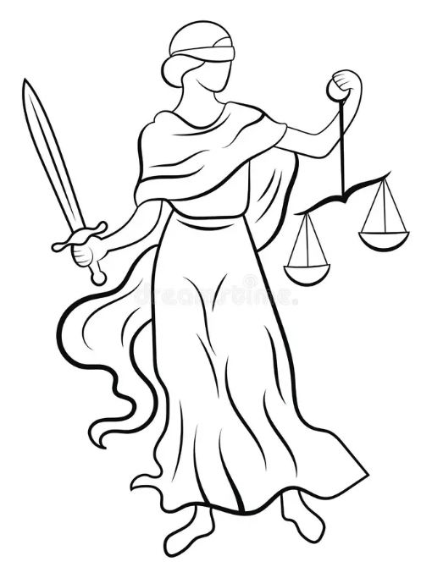
La imagen tradicional de la justicia representa los valores y principios que deben guiar la aplicación de las leyes y el trato entre las personas. Generalmente se la muestra como una mujer llamada “Dama de la Justicia” o “Justitia”, inspirada en figuras de la mitología romana y griega.
Los elementos más importantes de esta representación son:
La balanza:simboliza, el equilibrio,la igualdad,la evaluación justa de los hechos y pruebas. Representa la idea de que la justicia debe analizar ambas partes antes de tomar una decisión y dar a cada persona lo que corresponde.
La espada simboliza:la autoridad,el poder de la ley,y la capacidad de sancionar las injusticias.También representa que las decisiones de la justicia deben cumplirse y que el Estado tiene autoridad para hacer respetar las normas.
La venda en los ojos representa la imparcialidad.Significa que la justicia no debe dejarse influir por:la riqueza,el poder,la posición social,la religión,o las características personales.
La idea es que todas las personas deben ser juzgadas de la misma manera ante la ley.
La figura femenina:La justicia suele representarse como una mujer porque, desde la antigüedad clásica, muchas virtudes eran simbolizadas mediante figuras femeninas. En la tradición romana, la diosa Justitia representaba el orden y la equidad.
Justitia fue la inspiración principal de esta imagen que todavía hoy aparece en tribunales, edificios públicos y obras de arte.
La imagen completa de la justicia simboliza una sociedad ideal donde:las leyes se aplican con igualdad,
las decisiones se toman racionalmente,se protege a las personas, y se sancionan las injusticias de manera imparcial.
Por eso, la figura de la justicia se convirtió en uno de los símbolos más importantes del derecho y de la convivencia democrática.

